Semana 01: del 31 de diciembre al 6 de enero
Lectura bíblica
Dia No. 1 - Josué 23
Dia No. 2 – Salmo 1
Dia No. 3 - Isaías 55
Dia No. 4 - 2 Timoteo 3
Memorización
Pregunta: ¿Qué es la Biblia?
Respuesta: La Biblia es la Palabra de Dios. Es verdadero y digno de confianza en todo lo que dice.
Versículo: 2 Timoteo 3:16 Toda la Escritura es inspirada por Dios, y útil para enseñar, para redargüir, para corregir, para instruir en justicia.
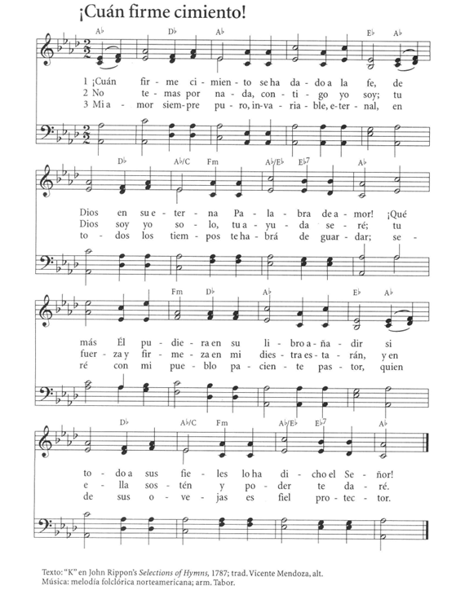
Himno

